1) Chvíli jsme přemýšleli, jak bude losování probíhat, a slečna Barbora řekla, že má sirky.
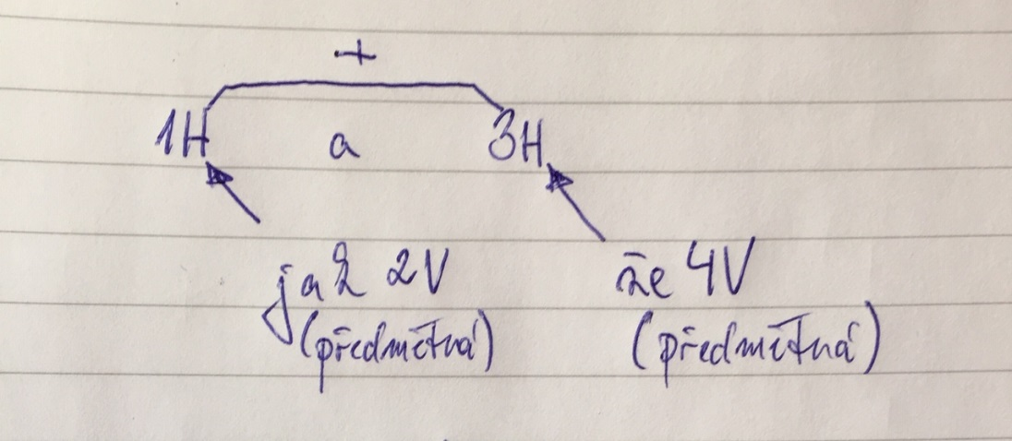

2) Buď budete ticho, nebo si napíšeme test, který jsem vám minule slíbil.
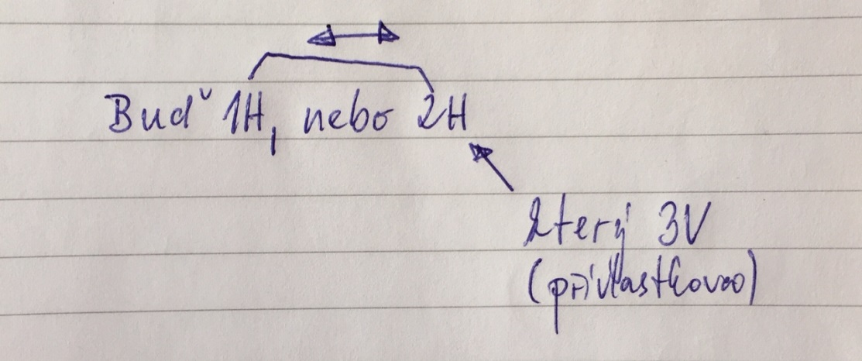

3) Naši hráli výborně, ale ve třetí třetině, kdy Rusům docházel dech, nedokázali udeřit a strhnout skóre na svou stranu.
